 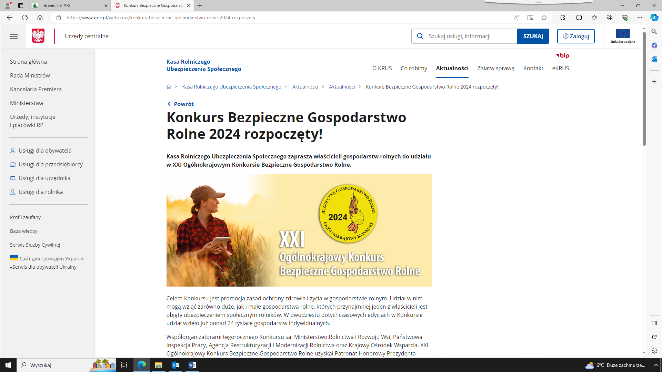

**Zapraszamy serdecznie rolników do wzięcia udziału**

**w XXI Ogólnokrajowym Konkursie Bezpieczne Gospodarstwo Rolne**

**Kasa Rolniczego Ubezpieczenia Społecznego zaprasza właścicieli gospodarstw rolnych, małych jak i dużych, do wzięcia udziału w XXI Edycji Ogólnokrajowego Konkursu „Bezpieczne Gospodarstwo Rolne”. Patronat honorowy nad konkursem objął Prezydent RP Andrzej Duda.**

Konkurs organizowany jest przez Kasę Rolniczego Ubezpieczenia Społecznego,   
we współpracy z Ministerstwem Rolnictwa i Rozwoju Wsi, Państwową Inspekcją Pracy, Agencją Restrukturyzacji i Modernizacji Rolnictwa oraz Krajowym Ośrodkiem Wsparcia Rolnictwa. Partnerem Strategicznym są AGRO Ubezpieczenia – Towarzystwo Ubezpieczeń Wzajemnych.

W dwudziestu dotychczasowych edycjach w Konkursie udział wzięło już ponad   
24 tysiące gospodarstw indywidualnych. Właściciele mają okazję do zaprezentowania swoich warsztatów pracy i osiągnięć zawodowych, a także zdobycia cennych nagród na każdym etapie konkursu – regionalnym, wojewódzkim i centralnym. Główną nagrodą w konkursie jest ciągnik rolniczy, ufundowany przez Prezesa Kasy.

Konkurs promuje zasady ochrony zdrowia i życia w gospodarstwie rolnym. Jest naszym prestiżowym konkursem spośród wielu działań prewencyjnych prowadzonych przez Kasę   
na rzecz zmniejszania liczby wypadków i chorób zawodowych rolników.

W myśl regulaminu udział w konkursie biorą osoby pełnoletnie prowadzące produkcyjną działalność rolniczą i ubezpieczone w KRUS. Komisje złożone z pracowników instytucji zajmujących się rolnictwem dokonują w każdym gospodarstwie profesjonalnego audytu.

Sprawdza się przede wszystkim ład i porządek w obrębie podwórza, zabudowań   
i stanowisk pracy; stan budynków inwentarskich i pomieszczeń gospodarczych; wyposażenie maszyn i urządzeń rolniczych w osłony ruchomych części maszyn i urządzeń, takich jak np. pilarek tarczowych i łańcuchowych. Komisja zwraca uwagę również na warunki obsługi i chowu zwierząt; stosowanie i jakość środków ochrony osobistej; rozwiązania techniczne   
i organizacyjne stosowane w gospodarstwie w celu ograniczenia ryzyka wypadku   
i zwiększenia bezpieczeństwa pracy. Oceniana jest także organizacja miejsc wypoczynku   
i zabawy dzieci oraz dbałość i poszanowanie dla naturalnego środowiska.

Rokrocznie w województwie śląskim zwiększa się liczba chętnych rolników zgłaszających swoje gospodarstwa do udziału w Konkursie KRUS. Oprócz oficjalnego konkursu, finaliści naszego sztandarowego konkursu mogą zdobyć także uznanie opinii publicznej, poddając się ocenie internautów poprzez możliwość oddania głosu online.

**Ważne terminy:**

**25.04.2024 r.**– upływa termin zgłaszania udziału w Konkursie  
**05.07.2024 r.** – zakończenie etapu wojewódzkiego   
**08-26 lipca 2024 r.** – wizytacja gospodarstw finałowych (termin może ulec zmianie).

**Szczegóły konkursu na stronie internetowej www.gov.pl/krus – zachęcamy do wzięcia udziału w konkursie.**